1. 后训练：基于人类反馈的强化学习

邀请了THU王宏宁教授，详细介绍了强化学习的基础，包括基本概念、分类、如何进行强化学习以及在强化学习中action和reward的设计。深入讲解了基于价值（value-based）和基于策略（policy-based，包括on-policy和off-policy）的强化学习方法，如Q-learning和A2C等。

课程还讨论了情境学习（In-context Learning）和监督微调（SFT）的缺点，并引入了基于人类反馈的强化学习（Reinforcement Learning from Human Feedback），以InstructGPT为例，详细讲解了如何获取人类反馈、以及如何使用PPO和DPO等强化学习算法进行训练的具体过程。最后，系统梳理了其他强化学习算法在大规模语言模型（LLM）中的应用，并介绍了OpenAI o1。

2024版本：唐杰、杜晋华、邹冬晨、刘家祥、郑克寒、黄茜瑛

# 强化学习

强化学习（Reinforcement Learning, RL）是一种智能体通过与环境交互，以最大化累积奖励为目标的学习方法。强化学习结合了机器学习与最优控制理论，本质为序列决策问题。强化学习的应用范围涵盖从游戏策略优化到自动驾驶和对话系统等多个领域，以下为强化学习在不同情境下的典型应用：

如图所示，在实时策略游戏《星际争霸》中，智能体需要通过不断试验和优化决策，在复杂环境中对资源进行管理，并灵活应对对手的策略变化。通过强化学习算法，模型能够学习如何最优利用资源，以获得最大化胜率。



图1 强化学习与游戏

自动驾驶汽车通过强化学习不断优化驾驶策略，如车道保持和避障路径规划，从而实现安全、高效的自动驾驶。



图 2 强化学习与自动驾驶

对话系统利用强化学习，在生成对话响应时不断优化用户满意度，例如提高回答的相关性和语言的自然性。



图 3 强化学习与对话系统

强化学习是一种解决方案，智能体通过采取一系列行动以最大化累积回报为目标。在这一过程中，规划（Planning）和学习（Learning）是两个核心要素，分别负责为智能体提供未来决策的框架和在环境中动态适应的能力。下图的示例地图中，箭头表示智能体可以选择的行动方向，绿色箭头表示通往目标（如钻石）的路径，而黑线和骷髅标志代表智能体需要避开的障碍或危险区域。智能体通过规划评估不同路径的优劣。



图 4 规划

下图展示了强化学习中“边学习边规划”的概念。在时间步时，智能体根据当前状态生成可能的行动路径，并逐步更新其知识库（通过探索和反馈），最终选择奖励最大的行动（红色路径所示）。

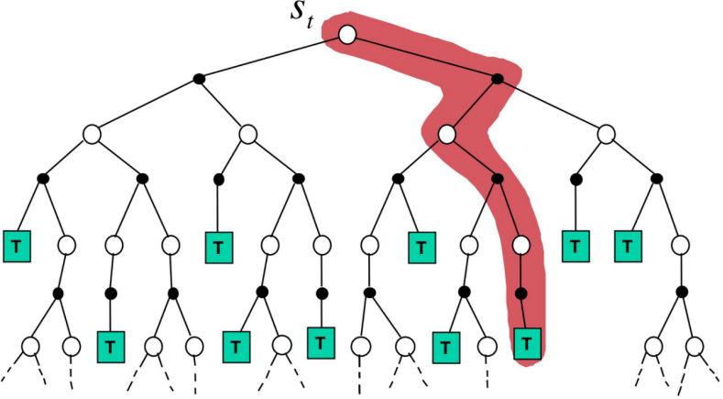

图 5 边学习边规划

强化学习结合了计算机科学、心理学、神经科学、优化、运筹学等多个领域的理论和方法，为智能体在动态环境中的最优决策提供了理论基础。下图中展示了强化学习与多个学科的交叉点，如运筹学用于优化奖励函数，神经科学用于模拟大脑的学习机制，计算机科学则提供了算法支持。

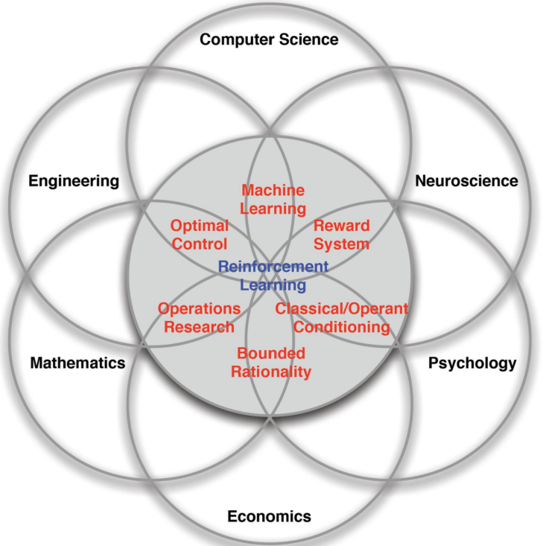

图 6 强化学习的多学科融合示意图

强化学习和监督学习是机器学习中两种重要的范式，它们在以下几个维度上表现出显著不同：

|  |  |  |
| --- | --- | --- |
| **特性** | **强化学习** | **监督学习** |
| **反馈形式** | 奖励（Reward），延迟后果 | 真实标签（Ground-truth labels），即时反馈 |
| **信息完整性** | 部分信息 | 完整信息 |
| **数据分布** | 非独立同分布（non-i.i.d.），决策影响后续数据 | 独立同分布（i.i.d.），固定的训练数据集 |
| **应用场景** | 动态交互系统，如自动驾驶和机器人导航 | 静态预测任务，如图像分类和文本生成 |

表1 强化学习与监督学习的对比

例如，对于信息完整性，在监督学习中，智能体通常拥有完整的信息



其中为特征，为真实标签。这些信息在整个训练过程中始终保持可用。

在强化学习中，智能体通常只能观察到部分环境信息。例如，在bandit反馈场景中，智能体只能获取包含有部分信息的奖励信号



而不能完整了解环境，这导致了强化学习在信息不足时需要更长的探索和试错过程。

## 为什么使用强化学习？

强化学习是一种强大的学习方法，特别适合处理序列决策问题，而序列决策的核心在于如何在动态和复杂的环境中，智能体通过采取一系列行动最大化长期累积的回报。然而，强化学习的难点在于搜索空间通常极其庞大，使得智能体的决策具有很大的挑战性。

下图展示了 OpenAI的o1模型如何通过强化学习增强复杂推理能力。o1模型能够在回答之前进行深入的逻辑推演，从而生成高质量的回答。这种能力的核心在于强化学习帮助模型学习并优化其内部决策链条，从而有效应对复杂问题。

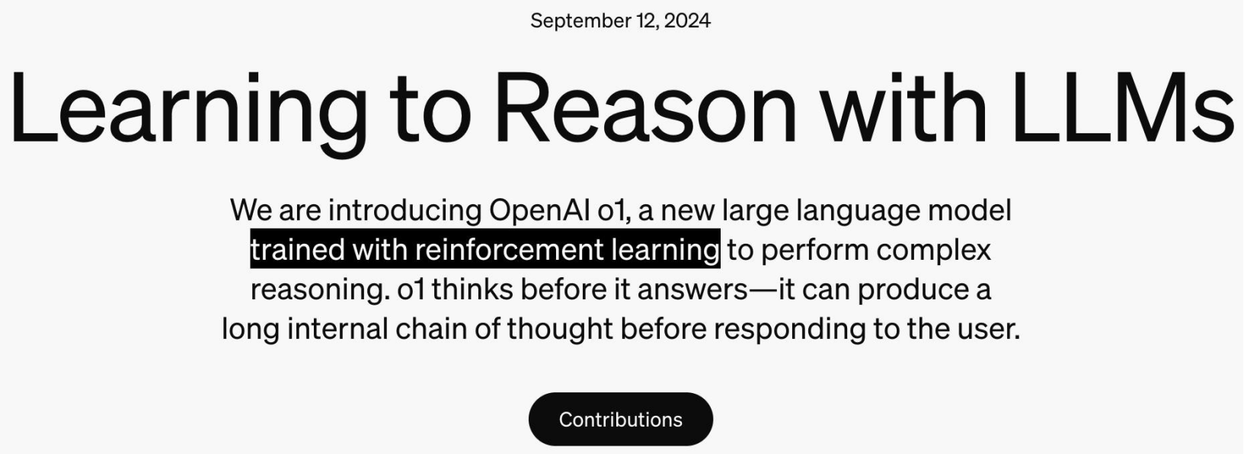

图 7 强化学习增强大型语言模型的推理能力

下图展示了IBM的深蓝（Deep Blue）计算机与世界国际象棋冠军卡斯帕罗夫的对弈场景。深蓝通过强化学习结合搜索算法优化了其对弈策略，能够在庞大的搜索空间中快速评估最佳下一步。强化学习在棋类游戏中的成功，正是其在序列决策问题中应用价值的典型体现。

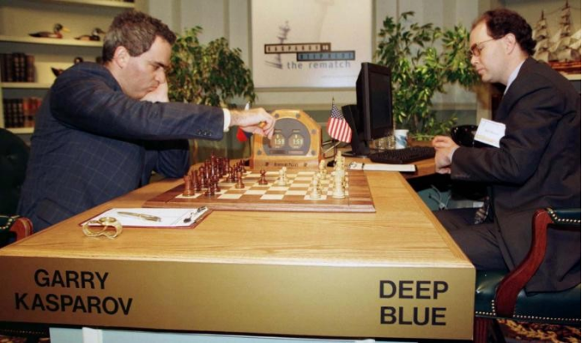

图 8 计算机与世界国际象棋冠军的对弈

然而，强化学习问题的搜索空间通常庞大，使得序列决策具有挑战性。以象棋为例，随着棋盘尺寸增加，搜索空间呈指数级增长。如下图所示，19×19的围棋棋盘搜索空间约为，但合法位置的比例却显著减少，仅为1.20%。这表明，在高维复杂问题中，搜索有效路径变得更加困难，突出了强化学习结合搜索策略的重要性。

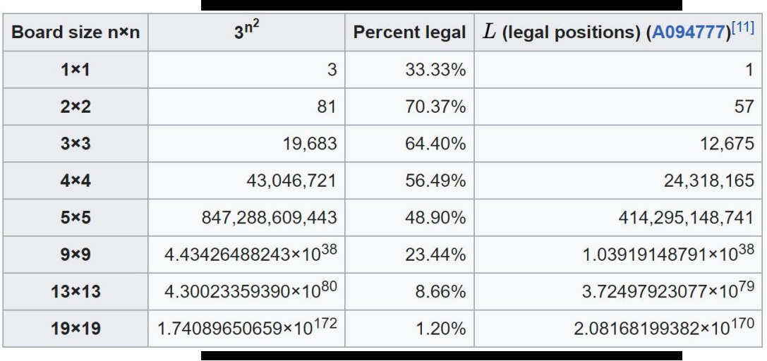

图 9象棋搜索空间的复杂度

## 如何实现强化学习？

强化学习的解决方案可以划分为以下三种主要类别：基于值函数（Value-Based）、基于策略（Policy-Based）以及基于模型（Model-Based）。此外，还有一种结合多种方法的混合策略，即 Actor-Critic 方法。这些方法各有侧重，适用于不同的应用场景和任务复杂度。

1. **Value-Based方法（基于值函数）**：这类方法的核心是学习状态值函数或状态-动作值函数，通过评估不同状态或状态-动作对的价值来选择最佳行动。例如，Q-Learning是一种经典的Value-Based方法。
2. **Policy-Based方法（基于策略）**：直接优化策略函数，目标是找到最优策略，使得智能体在环境中的长期回报最大化。这种方法适用于具有连续动作空间的复杂任务，如机器人控制。
3. **Model-Based方法（基于模型）**：假设智能体可以访问环境的模型（例如状态转移概率和奖励函数），通过模拟未来的可能状态来规划最优策略。这种方法在环境可建模的情况下效率较高。
4. **Actor-Critic方法**：结合了Value-Based和Policy-Based的优点，同时学习值函数和策略函数。其中，Actor负责生成动作，Critic负责评估 Actor的动作好坏并进行调整。这种方法在收敛性和稳定性上表现良好。

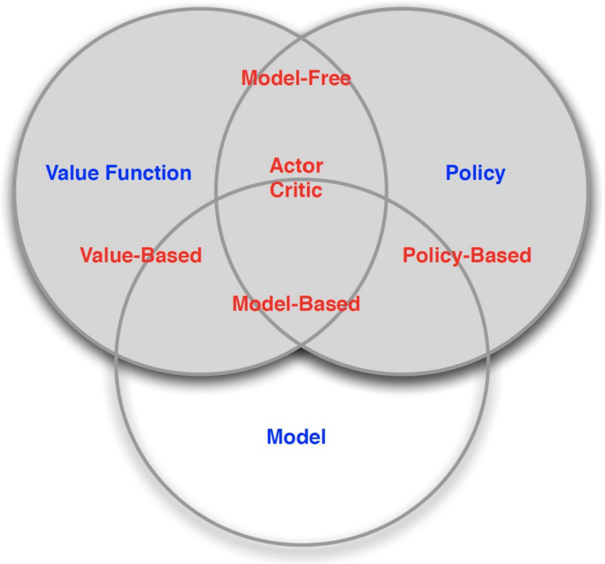

图 10强化学习解决方案分类图

### 强化学习中的动作选择

强化学习中的动作选择是实现智能体优化决策的重要环节。智能体需要根据环境状态从提供的选项中选择合适的动作，目标是通过这些动作最大化长期累积奖励。动作选择的方式通常分为离散动作和连续动作两种类型，具体应用因任务场景的不同而有所变化。

* 离散动作
  + 如图所示，Atari Breakout游戏是强化学习研究中的经典案例。智能体的可选动作包括向左移动、向右移动以及保持静止。通过强化学习，智能体能够逐步学习最佳策略，如在适当时机击打目标以尽可能多地得分。
  + 此外，强化学习也被广泛应用于推荐系统中，通过学习用户偏好来向目标用户推荐个性化的物品，例如电影或商品。
* 连续动作
  + 在连续动作场景中，例如无人机控制，强化学习智能体需要对飞行高度、方向和速度等连续变量进行精确调整。无人机的目标可能是稳定悬停、跟踪目标或躲避障碍物。这类问题通常涉及复杂的动态环境，强化学习通过动态调整模型参数实现对连续空间的高效控制。
  + 强化学习也在复杂优化问题中表现出色。例如，在图中展示的推荐系统中，智能体的目标是为用户提供最符合偏好的内容。图表上的曲面代表了不同推荐结果的价值，绿色点赞标志表示用户满意的内容。强化学习通过零阶优化算法，在探索与利用的平衡中逐步提高推荐结果的准确性。



图 11 强化学习在无人机控制中的连续动作选择

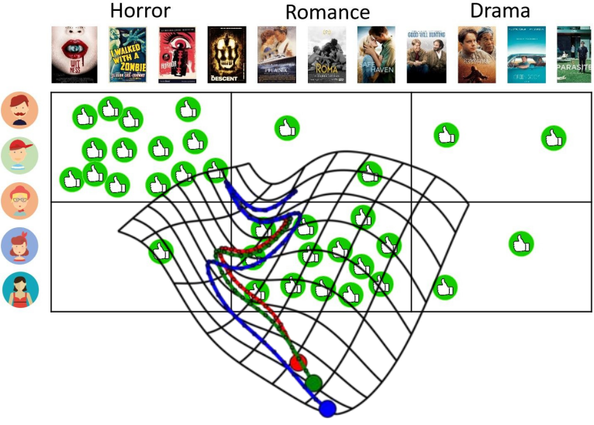

图 12 零阶优化在推荐系统中的应用

### 强化学习中的奖励

奖励是强化学习的核心要素，直接影响智能体的行为决策和策略优化。智能体通过获取与所采取动作相关的标量奖励信号来学习最优策略。奖励的设计通常分为即时奖励和延迟奖励两种形式，而强化学习的目标是通过累积奖励来指导智能体采取能最大化长期收益的行为。

* 即时奖励
  + 即时奖励是指智能体执行某一动作后立即收到的反馈信号，用于指示当前动作的优劣。例如：Atari游戏中的得分：在经典的Atari Breakout游戏中，智能体根据得分实时调整其击球策略，从而提高游戏表现。
  + 推荐系统中的用户点击或购买行为：推荐系统利用用户的即时交互行为（如点击或购买）作为奖励信号，优化后续的推荐质量。
  + 黑箱函数数值的变化：在优化问题中，目标函数的即时变化可以作为智能体行动的反馈，用以指引搜索方向。
* 延迟奖励
  + 延迟奖励指的是智能体在完成一系列动作后才收到的反馈，通常用于衡量整体策略的优劣。例如：围棋游戏：智能体需在游戏结束时评估其每一步动作对胜负的影响，而非仅依赖每一步的即时反馈。
  + 聊天机器人生成句子：智能体在对话中生成的句子只有在对话结束或特定情境下才能综合评估其合理性和用户满意度。
  + 强化学习的最终目标是最大化累积奖励，即优化长期策略，而非只关注单次动作的收益。根据“奖励假设”，所有的学习目标都可以通过最大化期望累积奖励来描述。

### 强化学习中的行动

强化学习中的智能体通过观察环境状态并结合历史记录来做出最佳决策，其核心目标是最大化累积奖励。在这一过程中，智能体需要从当前的观察结果或结合过去的历史信息提取关键特征，进而选择合适的动作。

强化学习的采取行动有以下几种方式：

* 基于当前观察结果

当前的观察是智能体与环境交互时获取的即时信息。智能体基于这些观察结果采取动作，并由环境反馈奖励。下图中展示了Atari Breakout游戏中的典型场景：智能体观察屏幕中砖块和球的位置，决定球拍的移动方向（如左移或右移），并实时获得得分作为即时奖励。

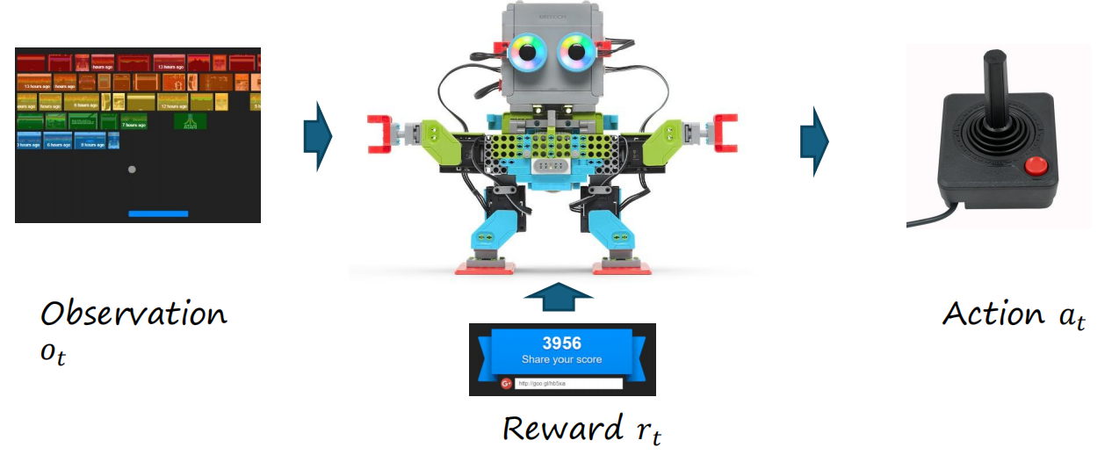

图 13 Atari Breakout游戏中机器人基于当前观察结果的决策

* 基于历史记录

下图中，红线表示智能体过去的所有交互记录（如动作、奖励和观察序列），是当前观察。历史记录的积累使得我们最终获得当前的观察结果，结合历史记录能够更全面地描述环境状态，因此基于历史记录是强化学习采取行动的重要方式。



图 14 历史与当前观察

**强化学习为什么关注历史？**

* + 类似情况的历史记录可以为当前决策提供参考，例如在游戏中预测对手的动作模式。
  + 历史信息能够帮助智能体总结经验，将过去的学习成果应用于当前任务。
* 状态 (State) - 历史的函数：

历史信息可以被总结为状态，通过下述状态函数计算得出：



其中，是提取历史信息的映射函数，用于描述环境的完整状态；是第期的观察，是第期的动作，是第期的奖励。

* 最大化未来的累积奖励

强化学习的核心目标是通过选择合适的动作，使智能体在与环境交互的过程中最大化未来的累积奖励。这一过程依赖对历史记录和未来可能性的综合评估，从而为智能体决策提供依据。

强化学习中的累积奖励通常表示为从当前时间步开始的折扣回报之和：

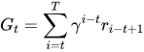

其中是时间步时获得的奖励；是折扣因子（），用于平衡即时奖励和长期奖励；是未来的时间终点（可能是有限或无穷时间步）。通过这一公式，强化学习能够将未来的奖励折算为当前的期望价值，为智能体选择最优策略提供理论支持。为了更有效地实现这一目标，引入了价值函数（Value Function）的概念，用于评估不同状态和动作的价值。价值函数分为两种主要形式：

1. 状态-动作值函数：状态-动作值函数表示在策略下，从状态开始采取动作后，智能体能期望获得的累积奖励：

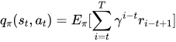

它帮助智能体直接评估某一动作的好坏。

1. 状态值函数： 状态值函数表示在策略下，从状态开始，智能体在未来所有可能动作中能期望获得的最大累积奖励：



它是状态-动作值函数的期望形式，常用于评估当前状态的整体价值。

最终，强化学习的目标是选择能最大化状态值或状态-动作值的动作，从而引导智能体在复杂环境中找到最优策略。这一过程通过策略迭代或值迭代等算法逐步逼近最优解，为动态决策任务提供有效的解决方案。

### 马尔可夫决策过程

图中展示了智能体（Agent）与环境（Environment）的交互流程：

* 在时间步，环境根据当前状态向智能体提供观测。智能体根据策略选择动作，该动作反馈至环境后，环境返回奖励和新的状态。
* 环境的动态通过状态转移概率更新：



* 其中, 分别表示当前和下一状态，是动作，是奖励。

下面举一个具体的例子：Atari游戏。游戏状态包含屏幕上砖块和球的位置，智能体通过控制球拍左右移动（动作）影响游戏进程，并根据得分获取奖励。这种循环持续进行，直至游戏结束。

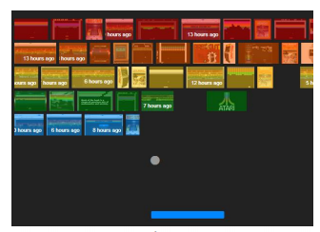

图 15 Atari游戏

### 价值函数的贝尔曼方程

强化学习的目标是优化策略，使得智能体在所有时间步的累积奖励最大化。为此，引入了价值函数（Value Function），用于量化每个状态或状态-动作对的期望奖励。价值函数满足贝尔曼方程，可以递归地表示为：

状态值函：表示智能体在策略下从状态开始所期望的累积奖励：

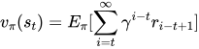

该值可分解为当前奖励与未来奖励的折扣和：



* 逆向求解的递归形式：通过已知的价值函数，可以递归地优化策略，从而找到最优决策路径。



**网格世界示例 (Gridworld example, )**

在网格世界中，智能体可以从某个状态（例如图中的或）开始，通过采取动作转移到其他状态。某些特殊的状态（如和）具有特定的奖励，智能体从转移至可获得+10的奖励，从转移至可获得+5的奖励。

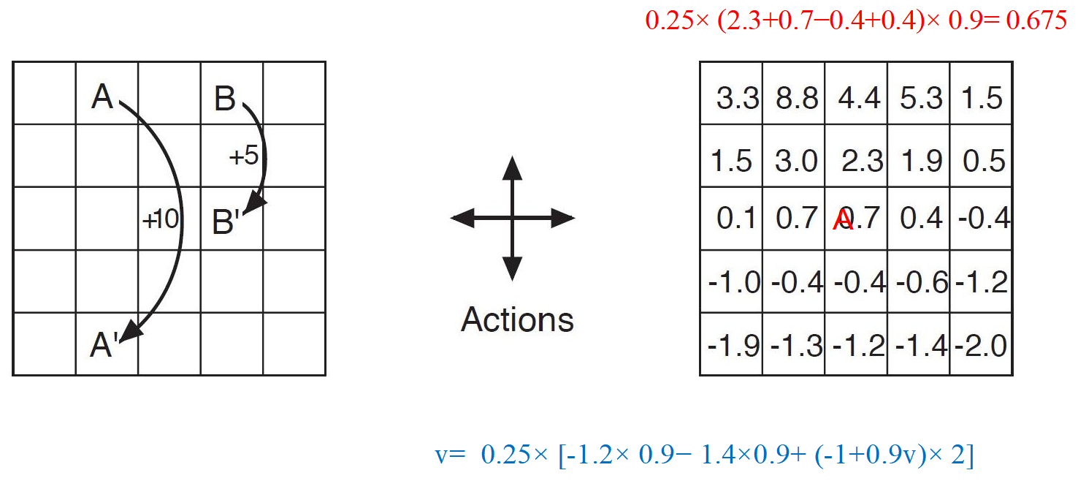

图 16 网格世界示例

为了计算每个状态的值（Value），需要解决一个包含网格中所有状态的线性方程组。值函数的递归定义为：

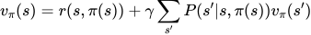

其中是状态在策略下的值；是当前状态和动作的即时奖励；是折扣因子，用于平衡当前奖励与未来奖励；是状态转移概率，从状态经过动作转移到下一状态的概率。

在矩阵形式中，值函数的计算可以进一步简化为：







其中是单位矩阵；是策略下的状态转移概率矩阵；是奖励向量。

## 策略迭代的方法

在强化学习中，策略评估（Policy Evaluation）和策略提升（Policy Improvement）是策略迭代方法的两个核心步骤。这两个步骤构成了强化学习中求解最优策略的重要框架，为智能体在动态环境中实现决策优化提供了理论支持。

### 策略评估 (Policy Evaluation)

策略评估的目标是计算给定策略下每个状态的状态值函数。假设环境由一个有限的马尔可夫决策过程（MDP）描述，包含：

* 转移概率和奖励函数，表示从状态经动作转移到状态并获得奖励的概率；
* 有限的状态空间和动作空间

通过迭代策略评估（Iterative Policy Evaluation），状态值函数可以递归地定义和更新：

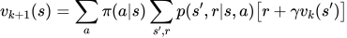

其中是第次迭代的状态值；是策略在状态下选择动作的概率；是折扣因子，用于平衡当前和未来的奖励。

### 策略提升 (Policy Improvement)

策略提升的目标是基于当前的状态值函数提升策略，从而选择能最大化长期奖励的动作。新的策略可通过以下公式更新：



其中状态-动作值函数的定义为：



通过将状态值函数和动作结合，策略提升实现了“贪婪”搜索，选择每个状态下的最优动作。

公式进一步展开为：

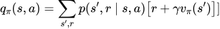

这一过程可以确保新策略在期望奖励上优于或等于旧策略。

### 策略迭代 (Policy Iteration)

策略迭代的核心思想是通过不断地评估和改进策略，使得智能体逐步逼近最优策略和最优值函数。这一过程分为两个交替的步骤：策略评估和策略改进：

* 策略评估 (Policy Evaluation)：确定当前策略的不足之处。
* 策略改进 (Policy Improvement)：获取下一个需要评估的改进策略。

如下图所示，向下的箭头表示策略改进的贪婪选择，而向上的箭头表示通过评估获得新的值函数。每次策略改进后，值函数逐渐逼近最优值函数。



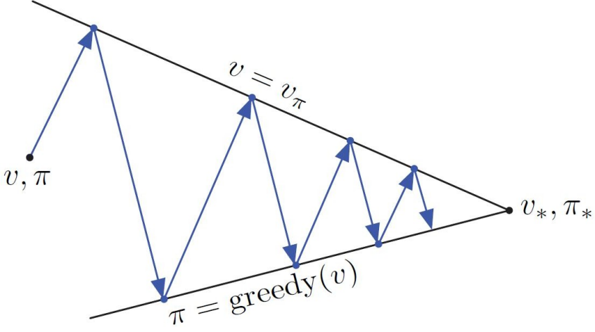

图 17 策略迭代的动态过程

## 动态规划

动态规划是强化学习中求解最优策略的经典方法之一，但其计算复杂度通常与状态数量呈平方关系。对于复杂或大规模问题，状态空间和动作空间的快速增长会显著增加计算负担，使得动态规划在实际应用中面临性能瓶颈。这种“维度灾难”是动态规划广泛应用的一大障碍。

在传统动态规划中，策略评估和策略改进需要遍历所有可能的后续状态，这要求对整个状态空间进行穷尽计算。例如，在网格世界或类似环境中，每一个状态的值函数更新都依赖于所有后续状态的概率转移和奖励。这种计算量在高维环境中难以处理。

为了克服动态规划的复杂性，强化学习引入了多种近似方法，通过减少计算复杂度和降低对完整模型的依赖，来实现对最优策略的逼近。主要的近似方法包括以下两类：

* 采样备份：
  + 采样备份方法通过模拟环境中的采样路径，而非对全状态空间进行遍历，估计策略的期望奖励。
  + 采样备份的一个例子是蒙特卡罗方法（Monte Carlo Methods）。蒙特卡罗方法直接基于采样的完整轨迹估计累积奖励。蒙特卡罗方法的优点在于无需了解环境的转移概率，适用于未知环境，但需要足够多的样本才能获得可靠的估计。
* 价值函数的近似：
  + 值函数的近似通过学习状态值函数或状态-动作值函数来替代精确的动态规划计算。
  + 价值函数近似的一个例子是Q学习 (Q-learning)。Q学习是一种基于状态-动作值函数的学习算法，通过更新公式逐步逼近最优值函数：

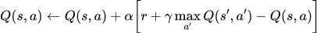

其中是学习率，是折扣因子，是即时奖励。

## 蒙特卡罗方法 (Monte Carlo methods)

蒙特卡罗方法是一类基于随机采样的数值计算方法，广泛应用于强化学习、概率估计和复杂积分等领域。在强化学习中，蒙特卡罗方法通过从环境中采样路径（或轨迹）来估计状态值函数或状态-动作值函数。核心思想是利用经验数据替代数学解析，从而避免直接计算复杂的概率模型。

下图展示了一个典型的蒙特卡罗方法示例，用随机点的分布估计圆周率。通过在单位正方形内生成随机点，并计算落入单位圆内的点比例，可以得出圆周率的近似值。

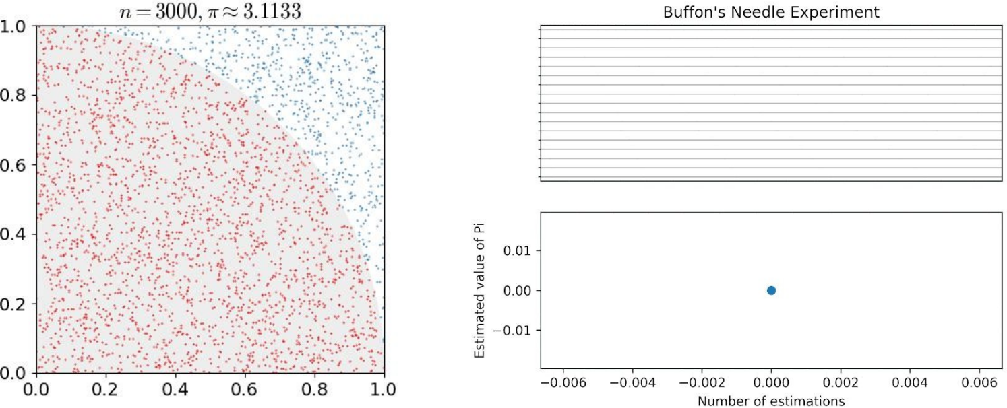

图 18 圆周率的计算

下图为Buffon投针实验，通过多次投针试验估计的值，展示了蒙特卡罗方法的逐步收敛特性。



图 19 投针实验

### 蒙特卡罗预测 (Monte Carlo Prediction)

蒙特卡罗预测用于策略评估，即估计给定策略下的状态值函数。假设环境是可访问的，智能体可以通过与环境交互收集一系列样本轨迹。这些轨迹包含状态、动作和奖励的序列，用于估计状态值函数。公式如下：



其中表示从时间开始累积的奖励；为折扣因子。

通过对多次采样的结果取平均值，可以近似计算状态值函数：

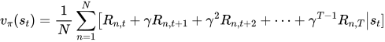

其中表示采样次数。

### 重要性采样 (Importance Sampling)

重要性采样是一种常用的统计方法，广泛应用于强化学习中的异策略学习（Off-Policy Learning）。其核心思想是通过从一个易于采样的提议分布（Proposal Distribution）中生成样本，并对样本的贡献进行加权，来估计目标分布下的期望值。这种方法在环境不可完全访问或采样受限的情况下，提供了一种有效的近似计算手段。

如图所示，目标分布和提议分布在某些区域可能有显著差异。

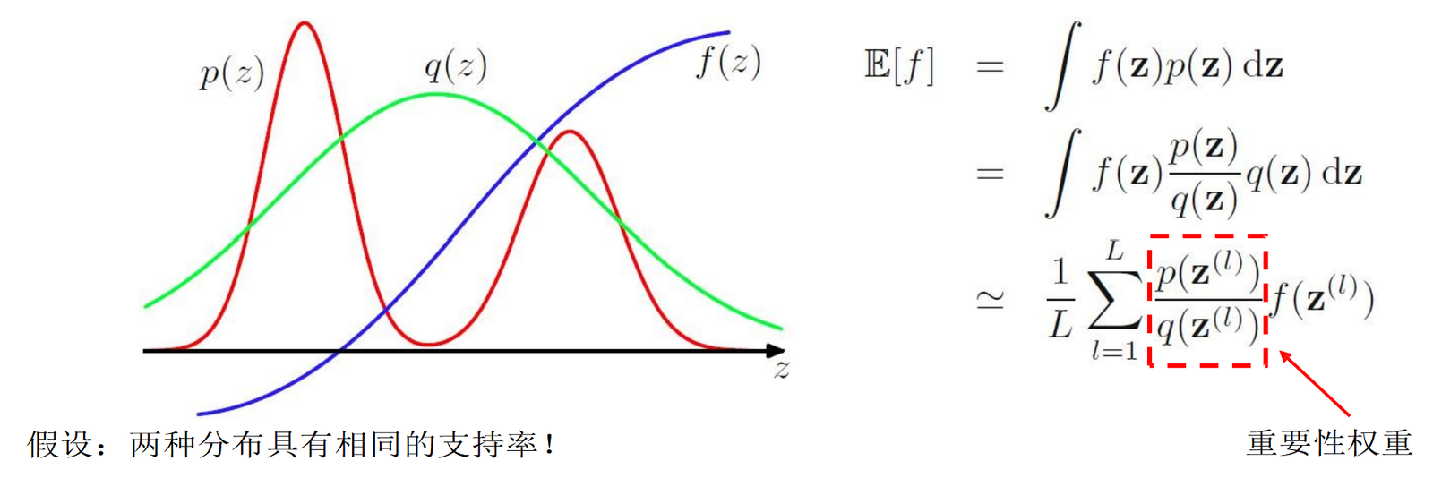

图 20 重要性采样

通过引入重要性权重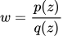，可以重新加权从中采样的样本，来近似目标分布的期望值。其数学公式如下：

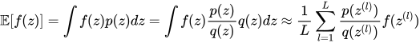

其中是需要估计期望的函数；是目标分布；是提议分布；是从中采样的样本。

### 异策略蒙特卡罗评估 (Off-Policy MC Evaluation)

在强化学习中，异策略评估的目标是使用从行为策略生成的样本，来评估目标策略的表现。通过重要性采样，可以对经验数据进行重加权，从而在不直接使用目标策略与环境交互的情况下，计算策略的值函数。

* 假设环境遵循一个马尔可夫决策过程 (MDP)：



* 为调整行为策略与目标策略的差异，引入重要性权重：

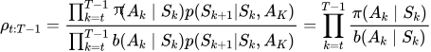

其中是目标策略；是行为策略；是从行为策略到目标策略的累积比率。这一权重修正了行为策略采样的偏差，使得最终估计能够反映目标策略的实际表现。

**时序差分方法（Temporal Difference Methods）**

时序差分方法（TD）是强化学习中的一种重要方法，介于动态规划（Dynamic Programming, DP）和蒙特卡罗方法（Monte Carlo, MC）之间。它通过利用当前的状态值估计以及后续状态的部分信息，提供了一种高效的学习策略，特别适合在线学习和大规模问题。

从策略评估的角度来看，TD 方法结合了蒙特卡罗方法和动态规划的优势，避免了两者各自的局限性。具体地，以下公式展示了三种方法的更新过程及其区别：

* 蒙特卡罗方法（MC）

蒙特卡罗方法通过完整的采样轨迹估计累积奖励：



值函数的更新基于以下公式：



其中是学习率。

* 动态规划（DP）

动态规划依赖于状态转移概率和奖励函数的完全知识，更新公式为：

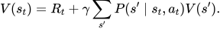

这种方法需要完整的环境模型，但在状态空间较大时计算成本高。

* 时序差分方法（TD）

TD 方法通过单步的状态值更新，平衡了蒙特卡罗和动态规划的特点。其核心公式为：



相较于蒙特卡罗方法，TD 不需要完整的轨迹；相较于动态规划，TD 方法无需环境的显式模型。

**时序差分（TD） vs. 蒙特卡洛（MC） vs. 动态规划（DP）**

这三种方法在不同的组件上进行值函数的近似计算，各自的特点和应用场景不同。

从值函数的定义出发，状态值函数是在策略下从状态开始所期望的累积奖励。其数学表达为：



基于这一公式，三种方法的差异在于值函数的更新方式：

* 蒙特卡罗方法（MC）

蒙特卡罗方法通过采样完整轨迹来近似累积奖励。

* 动态规划（DP）

动态规划基于当前值近似。

* 时序差分方法（TD）

时序差分方法基于单个样本近似，基于当前值近似。

在强化学习中，时序差分（Temporal Difference, TD）方法不仅用于策略评估，还可以用于策略控制。控制问题的目标是找到一个近似最优的动作值函数和对应的最优策略。Sarsa 和 Q-learning 是两种基于 TD 方法的经典控制算法，分别适用于在线策略和离线策略的学习。

**在线策略的时序差分控制方法：Sarsa**

Sarsa 是一种on-policy方法，即在更新动作值函数时遵循当前使用的策略。其核心更新公式为：



下方图片展示了通过Sarsa估计的算法：

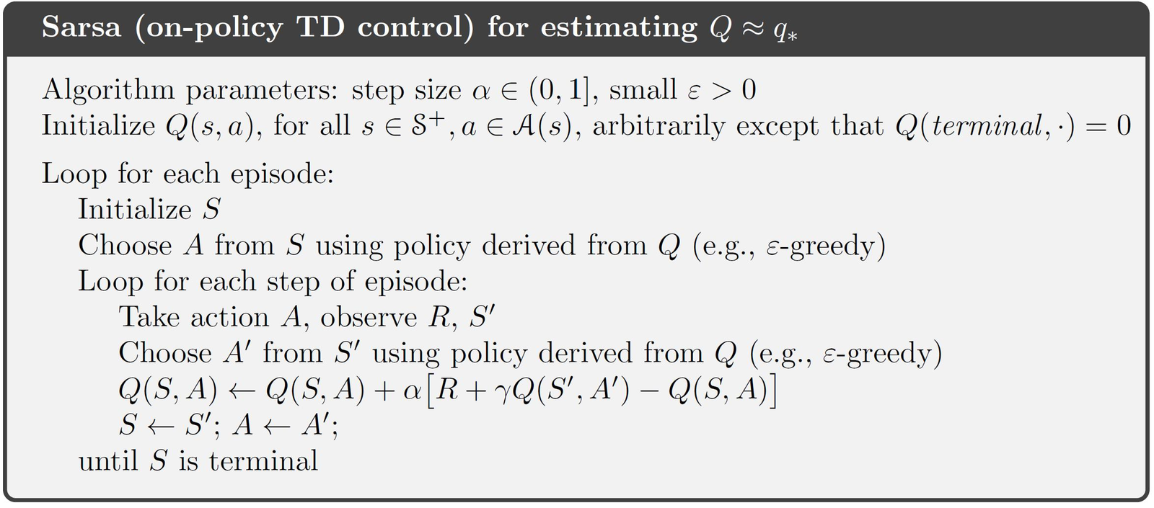

图 21 Sarsa算法

**离线策略的时序差分控制方法：Q-learning**

Q-learning 是一种off-policy方法，在更新动作值函数时使用的是目标策略（如贪婪策略），而不依赖当前行为策略。其核心更新公式为：



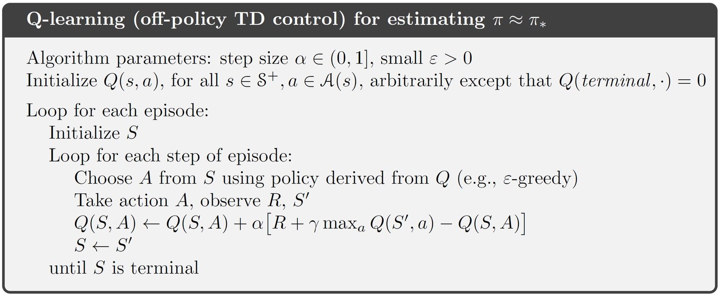

图 22 Q-learning算法

**Sarsa与Q-learning 的比较**

两种方法的主要区别在于策略类型：

* Sarsa是在线策略方法，更新时考虑行为策略的选择，更加依赖当前策略；
* Q-learning是离线策略方法，更新时直接使用下一状态的最大动作值，理论上更能保证全局最优。

**最大化偏差（Maximization Bias）**

在强化学习中，Q-learning是一种常用的off-policy算法，其通过选择最大化Q值的动作来更新值函数。然而，这种方法会引入最大化偏差，即在值函数估计过程中，由于噪声和有限样本导致的偏差被系统性地放大。

Q-learning的更新公式如下：



在公式中，用于选择动作，同时也用于估计该动作的值。特别是在噪声较大或采样不充分的情况下，这种双重作用会导致过高的值函数估计。如下图所示，Q-learning 在具有偏差的环境中，向左动作的选择比例始终偏高，表明其受到了最大化偏差的影响。

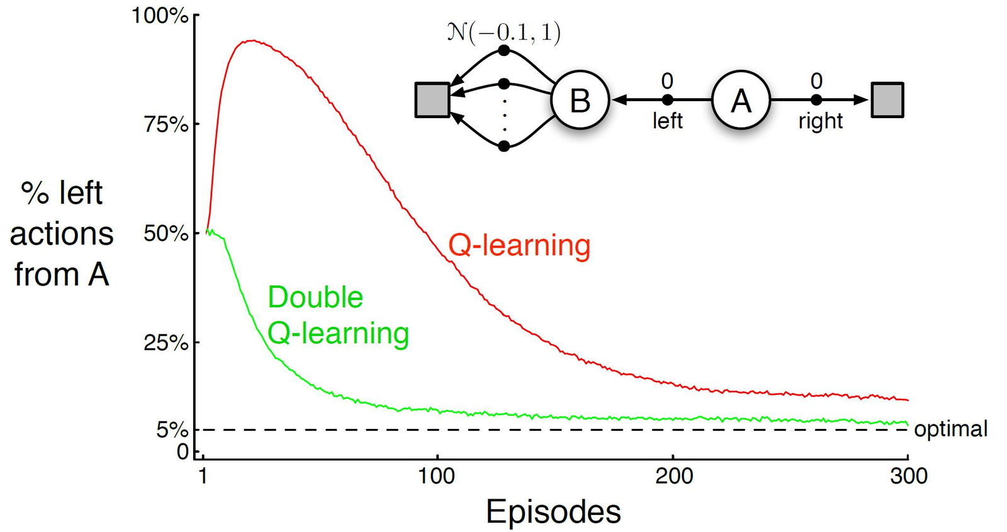

图 23 最大化偏差的影响

**双重Q-learning**

双重 Q-learning 引入了两个独立的Q函数和，分别用于动作选择和值函数估计，从而有效减小最大化偏差。其更新过程如下图所示：

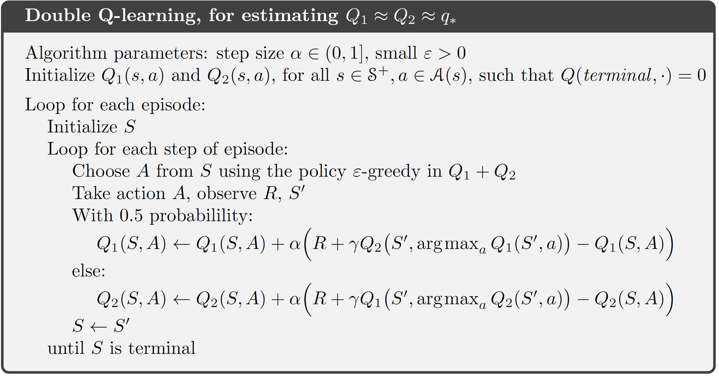

图 24 双重Q-learning算法

**强化学习（RL）解决方案的分类法**

我们已经介绍过，强化学习的解决方案可以划分为多种：

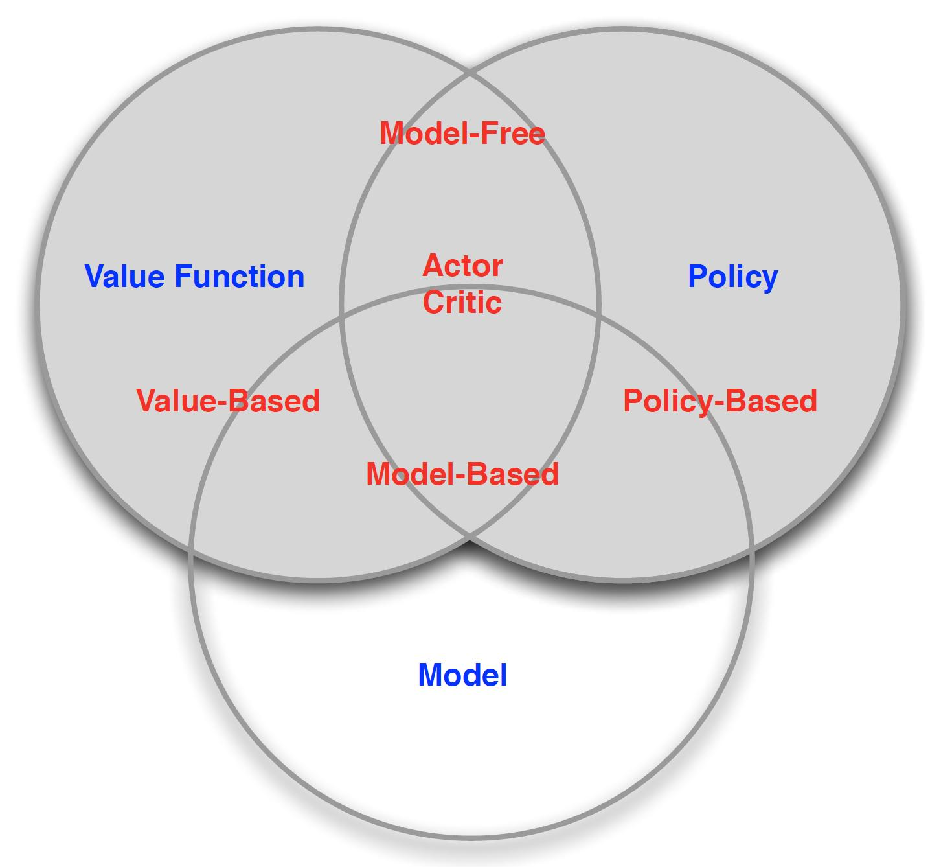

图 25 强化学习解决方案分类图

下面我们讲述一种方案：策略梯度方法。

**将策略学习视为优化问题**

在强化学习中，策略梯度方法是一类直接优化策略的算法，目标是通过参数化策略最大化累计奖励。该过程可以被形式化为一个优化问题，其目标函数为。

目标函数的形式取决于环境的类型：

1. 回合制环境：

针对特定初始状态，目标函数是从该状态开始的累计奖励期望值：



1. 连续环境：

在平均回报设定中，目标函数是每时间步的平均奖励：



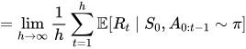



上述公式可以进一步展开为状态分布、动作分布、以及状态转移概率的乘积：

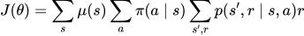

**策略梯度定理（Policy Gradient Theorem）**

策略梯度定理为优化目标函数提供了理论依据，其核心是计算的梯度。梯度的推导过程如下：



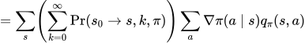

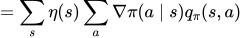

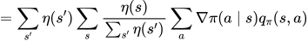

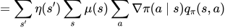

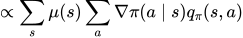

**REINFORCE：蒙特卡洛策略梯度方法**

在强化学习中，REINFORCE 是一种基于蒙特卡洛方法的策略梯度算法，旨在通过采样优化策略参数化模型。它利用策略梯度定理，直接最大化累计奖励的期望，更新策略参数。

REINFORCE 的梯度更新公式可以表示为：

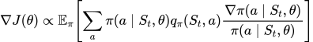

进一步化简为：

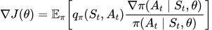

由于蒙特卡洛方法直接采样累积奖励的值，因此公式可进一步写为：

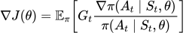

这一公式表明，REINFORCE利用采样估计的值，结合策略的梯度信息，对参数进行优化。

**策略的构建（Construction of Policy）**

策略梯度方法需要对策略进行参数化，常见的构建方式包括离散动作空间中的 Softmax 策略和连续动作空间中的高斯策略。

* Softmax策略（离散动作空间）：

在离散动作空间中，策略通过 Softmax 函数定义：



其中是状态-动作特征向量，是参数向量。

梯度的计算公式为：



* 高斯策略（连续动作空间）：

在连续动作空间中，策略通过高斯分布定义：



其中是状态特征向量，是方差。

梯度的计算公式为：

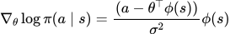。

**带基线的 REINFORCE 方法**

REINFORCE 是一种基于蒙特卡洛的策略梯度方法，但它可能面临较高的方差问题，类似于随机梯度下降（SGD）中的不稳定性。为了解决这一问题，可以通过引入基线函数****来减少梯度估计的方差，而不会引入偏差。

梯度公式优化为：



基线是状态的某种函数。一个典型选择是，即状态值函数。通过使用该基线，可以将策略梯度公式中的转换为优势函数：



这一公式表明，带基线的策略梯度方法利用了每个动作相对于平均表现的相对优势，从而降低了更新过程中的方差。

**Actor-Critic 方法**

Actor-Critic 方法结合了策略（Actor）和价值（Critic）的更新，进一步提升了策略优化的效率。其核心思想是同时优化：

1. 策略函数（Actor），以直接调整策略；
2. 价值函数（Critic），以评估策略的好坏。

一步 Actor-Critic 算法通过以下更新规则实现：

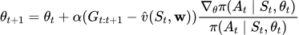

其中是策略参数；****是价值函数的参数；是当前状态的估计值；是从当前状态到终止状态的累计奖励。

**实际应用中，强化学习具有挑战性**

首先，强化学习通过试错学习的成本很高，我们需要一个可以反复交互的环境，而这在某些情况下无法实现。

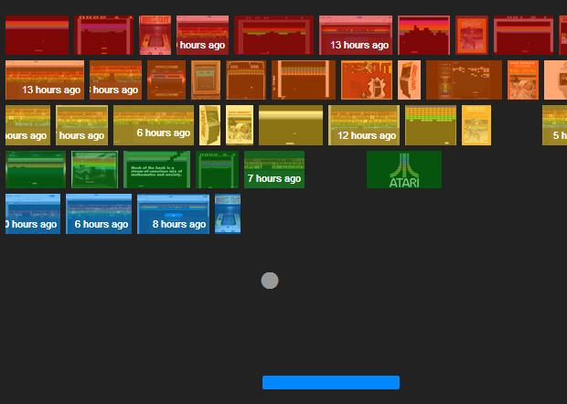

图 26游戏规则定义环境（模拟很简单）



图 27 物理规则定义环境（模拟很简单）

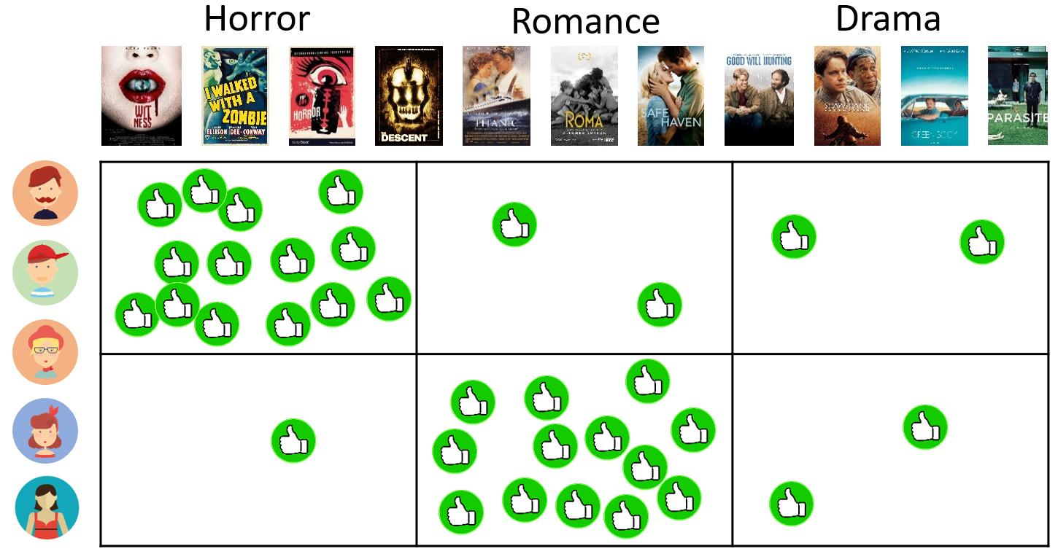

图 28 用户行为定义环境（模拟很困难）

其次，强化学习在探索过程中还存在安全、隐私和伦理问题。我们正在处理未知的未知，我们需要从探索中学习。



图 29 强化学习的问题与挑战

# PPO

PPO（Proximal Policy Optimization）由OpenAI于2017年引入，广泛认为是最先进的基于策略的强化学习算法。它通过限制策略的变化幅度来防止大幅的、破坏性的更新，从而提高了训练的稳定性。PPO在探索与利用之间保持平衡，能够保持对已验证策略的接近性，使得更新过程更加可靠。

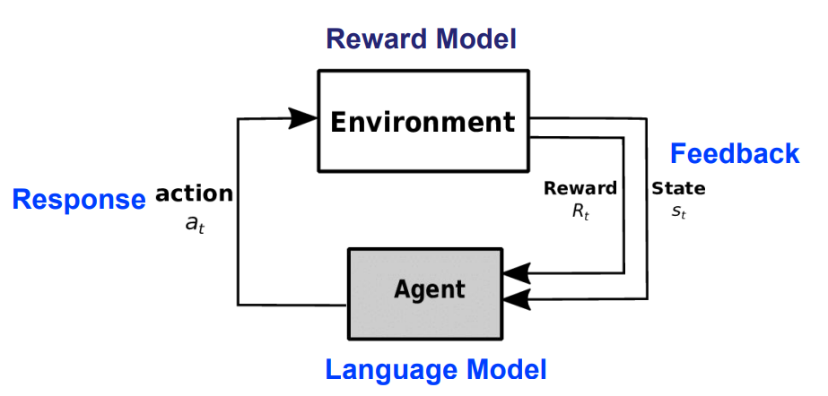

图 30 近端策略优化框架

## PPO的关键特性

PPO通过对策略的更新进行限制，增强了训练过程中的稳定性。其优势在于：

* **增强稳定性**：通过控制策略更新的幅度，避免了大幅度、破坏性的策略更新，从而保持了训练过程的稳定性。
* **在探索和利用之间保持平衡**：通过确保新策略与现有策略接近，PPO能够有效地平衡探索未知策略和利用已知有效策略之间的矛盾。
* **提高样本效率**：与其他强化学习算法（如TRPO）相比，PPO在计算和样本效率上有显著提升。

## PPO的应用模型

在PPO算法的应用中，通常涉及到多个模型的协同工作，尤其是在生成文本的任务中。以下是PPO应用中的几个关键模型：

* **初始语言模型（Initial Language Model）**：该模型是基础的语言生成模型，用于生成初始的文本。
* **调优语言模型（Tuned Language Model，RL Policy）**：这是经过强化学习优化的语言模型，经过训练后，模型的参数被冻结，用于生成符合预期的文本。
* **奖励（偏好）模型（Reward (Preference) Model）**：通过人类反馈强化学习（RLHF）构建的模型，用于评估和打分生成的文本，从而指导优化过程。
* **强化学习更新（Reinforcement Learning Update，例如PPO）**：这一部分采用PPO算法更新策略，降低KL散度预测偏移的惩罚，同时提升生成文本的质量。

## PPO在文本生成中的应用

PPO在文本生成任务中的应用一般遵循以下步骤：

1. **输入初始数据集**：将提示数据集输入初始语言模型，生成基础文本。
2. **生成改进文本**：调优语言模型根据基础文本生成改进的文本预测。
3. **模型评估**：奖励模型对生成的文本进行评估和打分，以指导生成过程。
4. **KL散度惩罚**：为了控制文本生成的变化范围，计算KL散度作为惩罚项，以避免文本生成的剧烈波动。
5. **策略更新**：通过PPO算法，使用奖励模型的评分信息更新调优语言模型的策略参数，从而不断优化生成文本的质量。

在这一过程中，PPO帮助模型保持稳定的更新过程，逐步生成更加符合预期的高质量文本。

## 策略梯度与PPO

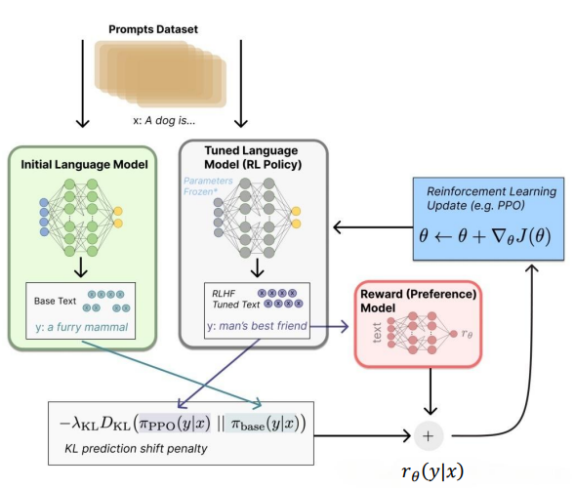

图 31 PPO 策略框架

PPO结合了策略梯度方法的优点，通过在on-policy和off-policy之间的转换来提高稳定性，并添加约束以确保更新的可靠性。策略梯度方法通常涉及以下步骤：

* **智能体与环境的交互**：智能体在环境中采取行动，从环境中获得状态和奖励。通过与环境的交互，智能体不断学习最优策略。
* **期望奖励的计算**：策略梯度方法的核心任务是通过计算期望奖励的梯度来优化策略。期望奖励的定义为所有轨迹的奖励之和，梯度则是根据这个期望奖励对策略参数进行优化。

策略梯度方法是强化学习中优化策略的一种常用方法。通过计算期望奖励的梯度，可以优化策略参数，进而最大化期望奖励。具体步骤如下：

**期望奖励的定义**：

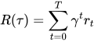

## 强化学习中的策略更新

在强化学习中，智能体通过与环境交互，不断获取奖励并更新策略，以最大化期望奖励。期望奖励的计算涉及累积所有时间步的奖励，并根据这一期望奖励来调整策略。在PPO算法中，策略的更新通过以下方式进行：

* **采样多个轨迹数据**：智能体依据当前策略收集多个轨迹，包括状态、动作及其对应的奖励。
* **计算期望奖励的梯度**：通过对期望奖励的梯度进行计算，更新策略参数。
* **策略参数的优化**：根据计算的梯度更新策略参数，不断改进策略以最大化累积奖励。

在强化学习中，策略梯度方法的核心思想是通过计算梯度来优化智能体的策略，使其能够在复杂的环境中最大化期望的奖励。策略梯度算法的计算过程可以类比为分类问题的优化，这为使用深度学习模型（如神经网络）进行优化提供了理论支持。具体而言，深度学习模型可以将每个状态输入到神经网络中，并通过网络输出动作 的概率分布。这些动作是从当前策略中采样得到的，并且其概率分布是随着参数θ的更新而变化的。

策略梯度的计算本质上是在寻找一个最优策略，该策略可以最大化智能体在环境中的长期奖励。通过利用轨迹 中每个动作的对数概率与对应的累积奖励的乘积，可以计算策略参数的梯度，从而更新参数，进而改善策略的表现。具体而言，更新过程是基于以下公式：

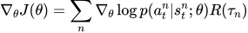

其中，J(θ)是期望奖励， 表示在给定状态下采取动作的概率, 是该轨迹的累计奖励。图示中的过程将动作选择问题视为一个分类问题，将不同的动作视为分类的不同类别（例如左移、右移、发射等）。这种类比使得可以使用深度学习框架（如 TensorFlow 或 PyTorch）进行训练和优化。

**技巧一：添加基线以减少方差**

在强化学习的策略梯度方法中，一个常见的技巧是添加一个基线（baseline）。这个基线值 b通常是策略下某状态的期望奖励 E[R(τ)]，它可以有效地减少策略梯度的方差，从而提高训练的稳定性。通过减去基准值b，可以调整每个轨迹的奖励，使得梯度计算更为平稳。实际上，理想情况下，所有动作的概率都会被更新，但在实际采样过程中，只有采样到的动作的概率会被更新。未采样到的动作概率会减小，这样的调整使得策略更新更加高效。

这种基线方法有助于减少由奖励高波动性导致的方差问题。具体来说，理想情况下，智能体应该根据每个动作的回报来更新策略参数。但是，在实际环境中，某些动作的回报可能会非常高，导致梯度估计的方差较大。基线值的引入可以有效地消除这种干扰，从而让智能体更加稳定地收敛到一个有效的策略。

**技巧二：分配合适的信用**

在强化学习中，另一个重要的技巧是如何合理分配奖励的“信用”。在一个 episode 中，不是所有的动作都会带来好的奖励，某些动作可能是无效甚至是负面的。因此，直接将整个 episode 的累计奖励作为每个动作的信用并不合理。为了更精确地评估每个动作的贡献，我们需要引入部分奖励（partial return）和基准值b来调整策略梯度的计算方式。

举个例子，假设在状态-动作对 (sa,a1) 中，累积奖励是正的，例如 +5 和 -2，最终得到总回报R = +3。而在状态-动作对 (sa,a2)中，累积得到的回报是负的，例如 -7。在这种情况下，直接将回报累积作为奖励反馈给动作 a1和 a2会造成偏差。为了减少这种偏差，我们通过基准值 b来对每个动作的回报进行调整。这种方法称为“优势函数（Advantage Function）”调整，它的目标是衡量每个动作相对于其他动作的优劣，从而更加合理地分配奖励的信用。优势函数 A(s,a)可以表示在给定状态 s下，采取动作 a相对于其他动作的好处。通过减去基准值 b，可以得到调整后的奖励，使得在策略更新时更加稳定。这一方法不仅能够帮助减少方差，而且能够精确地评估每个动作对总回报的贡献，从而更有效地更新策略。

**策略内学习与策略外学习**

在强化学习中，学习策略的方式可以分为两种：策略内学习（on-policy）和策略外学习（off-policy）。这两种方法的区别在于学习策略和执行策略是否相同。

* **策略内学习（On-policy）**：在策略内学习方法中，智能体通过与环境的交互来更新和优化当前的策略。换句话说，学习的策略和实际执行的策略是相同的。在这种方法中，智能体根据当前策略与环境互动，并更新该策略。例如，Sarsa 算法就是一种典型的策略内方法。它通过直接与环境的交互来学习，从而实时更新策略。
* **策略外学习（Off-policy）**：与策略内学习不同，策略外学习方法中，学习的策略与执行策略是不同的。智能体可以从经验回放缓冲区（replay buffer）中获取数据，通过观察过去的交互数据进行学习，而不需要按照当前策略与环境进行互动。这种方法的典型代表是 Q-learning 和深度 Q 网络（DQN）。这些方法通过存储智能体与环境的交互数据，并从中进行学习，允许智能体在更广泛的策略空间中进行探索，从而提升学习效率。

总结来说，策略内学习与策略外学习的主要区别在于学习和执行策略是否一致。策略内学习要求智能体根据当前策略与环境进行互动并实时更新策略，而策略外学习则允许通过回放历史经验来学习，策略和执行的方式可以不同。两者各有优劣，具体应用时需要根据问题的性质和需求来选择适合的方法。

策略梯度方法为强化学习提供了一种强大的框架，能够帮助智能体在复杂环境中通过优化策略最大化长期奖励。在优化过程中，基线方法和优势函数的引入有助于减少训练的方差，并使策略更新更加稳定。而策略内学习和策略外学习则是两种不同的学习范式，智能体可以根据不同的任务需求选择合适的方法。在强化学习的研究和实践中，结合这些技巧和方法，能够有效提升智能体的表现和学习效率，推动强化学习在实际应用中的发展。

## 重要性采样

在强化学习中，重要性采样（Importance Sampling）是一种常用的技术，能够有效地利用已有的样本进行策略更新。通常，在策略梯度的计算过程中，智能体需要不断地收集新的数据以进行策略更新。然而，重新采样新数据可能会导致计算开销和效率低下。通过重要性采样，我们可以在不重新采样的情况下，利用当前策略收集的数据，并使用固定策略的数据来优化策略参数，从而大大提高训练效率。

重要性采样的核心思想是使用一个分布 q(x)从中采样数据，并通过加权函数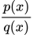来估计目标分布下的期望值。这使得我们能够从一个分布q(x) 获取样本，并通过适当的权重调整，将这些样本映射到目标分布p(x)上，从而减少采样的需求，提高计算效率。公式如下所示：

期望值的估计

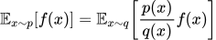

在这个公式中，f(x)是我们感兴趣的函数（在策略梯度的背景下，通常是奖励或动作选择的相关函数），p(x)是目标分布，而 q(x)是我们采样数据的分布。通过给样本加权，重要性采样能够有效地估计目标分布下的期望值。

为了确保采样的有效性，重要性采样还涉及方差的估计。通过考虑加权函数的平方，可以估计目标分布下的方差。具体而言，方差的计算公式为：

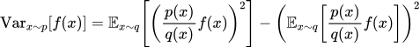

这两者的结合使得重要性采样能够在多次训练中减少样本方差，提高估计的稳定性。

### 重要性采样的问题与挑战

尽管重要性采样具有许多优点，但在实际应用中也面临着一些挑战。一个显著的问题是，当采样分布q(x)与目标分布p(x)不匹配时，某些样本可能会被赋予非常大的权重，这可能会导致对期望值的估计产生显著的偏差。图示中展示了当q(x)与p(x)不匹配时，某些样本点可能会由于过大的权重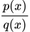对估计造成严重影响。

具体而言，当权重分布不均衡时，可能会导致负的期望值估计，甚至可能出现非常大的方差，从而影响策略更新的有效性。为了避免这种情况，我们需要确保采样分布与目标分布尽可能一致，或者通过控制样本的数量和权重来平衡估计的偏差。

### 使用重要性采样优化策略梯度

在策略梯度更新中，传统方法要求在每次参数更新后重新采样数据，这种方法往往效率较低。通过引入重要性采样，我们可以在不重新采样数据的情况下，利用固定旧策略的数据进行优化。具体来说，当参数θ更新后，重要性采样技术可以根据当前策略与旧策略之间的比率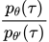来调整数据的加权，使得智能体能够在历史数据上进行多次训练，进而减少频繁重新采样数据的需求。

通过这种方式，我们不仅提高了训练效率，还避免了频繁更新数据带来的计算负担。同时，这种方法还能够保持策略更新的稳定性，避免过度拟合。

从策略内学习到策略外学习

在强化学习的背景下，策略梯度方法可以分为策略内学习（On-policy）和策略外学习（Off-policy）两种。策略内学习方法要求智能体在每个时刻根据当前策略与环境互动，并更新该策略。而策略外学习则允许智能体从历史经验中进行学习，而无需根据当前策略进行每次交互。

通过重要性采样，策略外学习可以更加高效地优化策略梯度。具体而言，重要性采样能够通过调整旧策略与当前策略之间的比率，使得智能体可以从过去的数据中获取有价值的信息，并利用这些信息来优化当前策略。这样，策略外学习可以大幅减少重新交互的次数，提高学习效率。

### 策略更新与停止条件

在策略梯度更新中，使用重要性采样权重调整策略梯度的计算过程。首先，从采样数据中计算优势函数 A(s,a)，然后利用重要性采样比率重新加权优势函数和梯度，以求得期望值，并更新策略参数 θ。这个过程不断重复，直到达到最大化目标函数的效果。

然而，在实际训练中，过度拟合可能成为一个问题，特别是在使用历史数据时。为了避免这一点，必须设置合理的停止条件。图中展示了一个问题“何时停止？”（When to stop?），提示我们在策略更新过程中需要设定合适的终止条件，以防止训练过度和模型的过拟合。合理的停止条件可以确保策略更新的稳定性与有效性，使得智能体在训练过程中保持良好的泛化能力。

重要性采样在策略梯度方法中发挥了重要作用，尤其是在策略外学习的场景中。通过固定旧策略采样数据并利用重要性采样的加权方式，智能体能够有效地利用历史数据进行多次训练，从而提高训练效率，减少重新采样的需求。同时，通过合适的采样策略和权重调整，我们可以减少方差，提高策略更新的稳定性。在实际应用中，重要性采样还需要特别注意分布不匹配带来的问题，合理选择采样分布与目标分布的匹配度，以确保期望值估计的有效性。

## 例子：ChatGLM with On-Policy Optimization

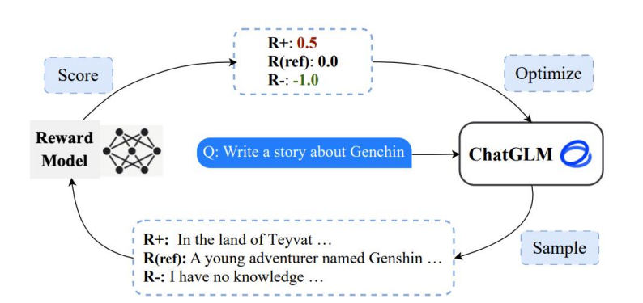

图 32 ChatGLM 策略内优化的示意图

在使用 **ChatGLM** 进行策略内优化（On-Policy Optimization）时，目标是通过最大化累积奖励来优化模型的策略。这一过程可以形式化为以下优化公式：



该过程采取迭代的方式，包括“采样-收集反馈-优化”三个主要步骤。首先，模型根据当前策略对输入进行采样，并生成候选输出，然后通过奖励模型对生成的结果进行评分，最后利用评分结果反馈来更新策略参数。这种循环式流程可以不断提升模型的表现。在示例中，ChatGLM生成的文本会被打分，例如奖励 R=+0.5、参考分 R(ref)=0.0、负向奖励 R=−1.0，这些分数由奖励模型依据任务目标对生成的内容进行评估。

为了在实践中提升训练稳定性并减少奖励模型中的偏差或不合理优化，提出了多项策略优化的实际经验和技巧：

1. **使用Token级别的KL散度**：在PPO训练中，引入Token级别的KL散度（Kullback-Leibler Divergence）可以帮助保持训练的稳定性，并有效防止奖励模型在优化过程中出现过度调整的问题。具体公式如下：



其中，β是权重超参数，用于衡量生成策略与初始策略之间的差异。

1. **奖励偏差的减少**：通过从原始奖励中减去基线奖励，可以减少奖励中的偏差并提高训练稳定性。具体公式为：



这里的基线奖励是通过一个参考响应（reference response）计算得到的。这种方法确保了奖励计算更加平衡和公平。

1. **引入预训练模型的SFT损失**：在基于人类反馈进行强化学习（RLHF）训练中，使用预训练模型的下一个Token预测损失（Next-Token Prediction Loss）可以有效减少训练过程中能力偏移的风险。具体地，通过加入监督微调（SFT）数据的损失项，最终的目标函数形式为：

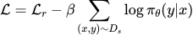

此外，为了进一步降低奖励偏差，提出了在训练中使用参考奖励的解决方案。在这一过程中，参考奖励的引入通过预采样生成参考响应（reference response），使得奖励的分布更加合理和一致。解决方案还指出，在奖励模型的训练与推理中，应该同时采用成对方式（pairwise）来确保公平性和准确性，因为不同任务之间的奖励分布可能存在显著差异。

综上，通过结合策略内优化、重要性采样、KL正则化、基线调整和预训练损失等方法，可以显著提高ChatGLM模型的优化效率和稳定性。这些策略不仅可以减少训练中的偏差，还能够避免过度拟合，从而确保模型生成结果的高质量和鲁棒性。

# DPO

## DPO定义

DPO（Direct Preference Optimization）是一种简洁的、不使用强化学习（RL）的算法，用于根据偏好训练语言模型。与PPO相比，DPO无需训练奖励模型。DPO将RLHF优化问题转换为以下形式：

。

其中，是奖励模型，是待优化策略，是参考策略。这些表达式共同构成了一个优化问题，其目的是找到一个策略 ，使得在期望奖励最大化的同时，最佳策略不应该与参考策略有太大的差异，尽量保持与参考策略的相似性，以达到探索与利用之间的平衡。

根据KL约束优化目标的解，最优策略可以写成如下形式：

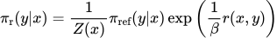。

其中Z(x)作为分配函数，用于归一化：

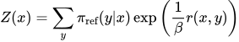

## DPO推导

### 奖励函数

从上述定义的公式我们可以看出，在给定奖励函数 r 和参考模型 πref 的情况下，可以确定最优策略 πr 。反过来，我们也可以这样认为，在给定 πr 和参考模型 πref 的情况下，我们可以获得奖励模型r 。奖励函数 r(x,y) 可以通过以下公式表示：

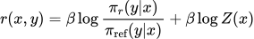

### 人类偏好概率

布拉德利-特里（Bradley-Terry）模型是一种用于配对比较的统计模型，用于预测在成对对比中选择某个选项的概率。在人类偏好概率的背景下，如果我们有最优策略 π* 和参考策略 πref ，我们可以使用布拉德利-特里模型来计算策略之间的偏好概率。

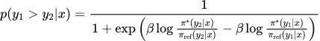

### 最大似然目标

对于双偏好的数据形式 ，代入最上面Bradley-Terry模型，推导出的奖励模型的损失函数为



## DPO更新过程

DPO 的更新目标是通过梯度提升策略 πθ 的性能。更新过程的核心公式为：

，

奖励函数的形式为

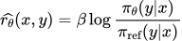。

其中，为偏好概率的权重，当模型对偏好评估出错时，权重会更高。用于提高偏好响应的可能性，用于降低不便好响应的可能性。

总结起来，这种策略优化方法旨在通过最大化偏好行为的概率和最小化不偏好行为的概率来优化策略，最终目的达到更优的策略选择。

## 例子：DPO较PPO的优势

以电影评论生成任务为例，目标是针对给定的评论，生成具有积极情感的评论。在这一任务中，研究表明，DPO在奖励与KL折衷方面比PPO表现得更为稳定和高效。特别是，当面对情感不明确的评论时，DPO能够更有效地调整生成的内容，使其展现出明确的积极情感，因此在情感生成任务中优于PPO。

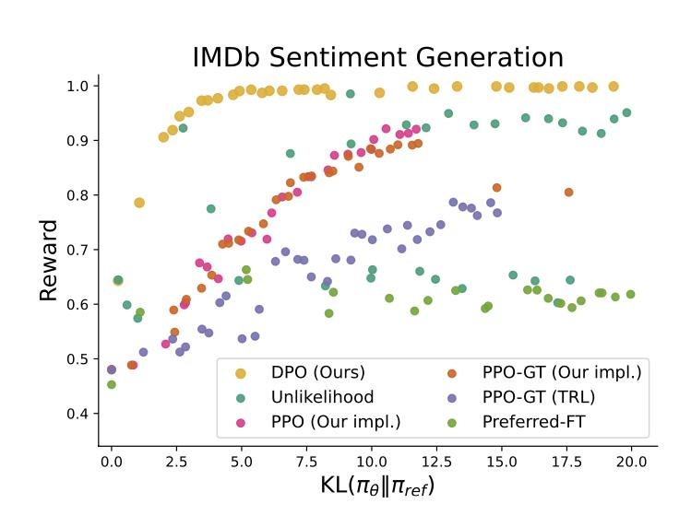

图 33 IMDb情感生成任务中不同方法的奖励与KL散度对比

## PPO和DPO的优劣势

PPO的优势：

* 探索能力强：通过在线数据生成，可以更好地探索策略空间。
* 稳定性：在各种任务和数据集上表现稳定，特别是在具有挑战性的任务（如代码生成）上效果更好。
* 灵活性：可以根据任务需求调整奖励函数和训练策略。

DPO的优势：

* 计算效率高：训练过程更简单，不需要额外的奖励模型和值函数。
* 实现简单：工程实现难度较低，易于部署和使用。
* 在某些基准测试中表现良好，特别是在对话任务上。

PPO的劣势：

* 计算资源需求高：需要训练额外的奖励模型和进行在线数据生成。
* 实现复杂：工程实现难度较高，需要更多的调优和专业知识。

DPO的劣势：

* 过拟合风险：由于使用静态数据，可能导致模型对训练数据过拟合。
* 分布偏移敏感：对训练数据和模型输出之间的分布差异较为敏感。
* 在某些复杂任务上表现不佳：如代码生成任务中，DPO可能无法产生正确的代码。

# 其它算法

基于人类反馈进行策略优化的基础方法主要分为几类，包括RLHF/PPO、RLAIF、直接人类偏好优化（DPO）、层次控制的DPO等。下面介绍若干种核心方法及其变体：

* RLHF/PPO: 结合了强化学习（RLHF）和近端策略优化（PPO）算法，用于训练语言模型。RLHF 利用人类反馈的奖励信号，通过强化学习调整模型行为；PPO 则限制策略更新的范围以确保稳定性。
* RLAIF: 改进的RLHF方法。
* 直接人类偏好优化（DPO）: 是一种直接基于人类偏好进行优化的方法。
  + Token级别DPO: 聚焦在更细粒度的Token级别进行优化。
  + 迭代/在线DPO: 适用于自我奖励语言模型，通过不断迭代和在线学习来改善模型性能。
  + 二元反馈DPO: 采用简单的二元反馈（如好或不好）对模型进行调整和优化。
* 合并SFT和Alignment: 将监督微调（SFT）与策略对齐结合进行优化。
* 基于长度控制的DPO: 控制生成文本的长度，同时优化政策，且不依赖参考自由度。
* 列状偏好优化（Listwise Preference Optimization）: 进一步细化的策略优化方法。
* 负面偏好优化: 考虑负面的反馈，优化模型，以避免不良输出。
* 纳什学习: 通过学习人类反馈，实现纳什均衡，提高策略的稳定性和有效性。

以上方法及其变体展示了利用人类反馈信息进行策略优化的多样性，每种方法都有其独特的应用场景和优势，使得基于人类反馈的策略优化更加丰富和灵活。

**关于强化学习的讨论：**

强化学习的研究进一步被分为以下子主题：

* 在线策略 RL vs 离线策略 RL：探讨在训练中实时更新策略（如 PPO）的优势和局限，以及离线强化学习（基于固定数据集训练）的应用场景。
* 基于参考的 RL vs 无参考的 RL：如 SimPO 模型，它不依赖于特定的初始参考策略，强调模型的自主学习能力。
* 案例级方法 (KTO) 与列表级方法 (RRHF)：案例级方法更关注单个输入输出对的优化，而列表级方法则以整体排序为优化目标，适合多目标场景。

## 迭代/在线DPO方法

当前基于人类偏好训练的奖励模型在实践中面临以下瓶颈：

1. 方法通常依赖人类反馈（如偏好对比或直接评分）来优化奖励模型，这可能会受到人类表现水平的限制。
2. 这种基于静态数据的奖励模型，在大型语言模型（LLM）的训练过程中难以持续学习和改进。

迭代/在线DPO通过引入 "LLM-as-a-Judge" 提示技术，使语言模型（LLM）在训练过程中能够为自己的生成内容提供奖励。这种自监督式奖励生成方法，通过利用模型自身的判断能力，减少了对人类偏好反馈的依赖，同时实现了高效的迭代优化。

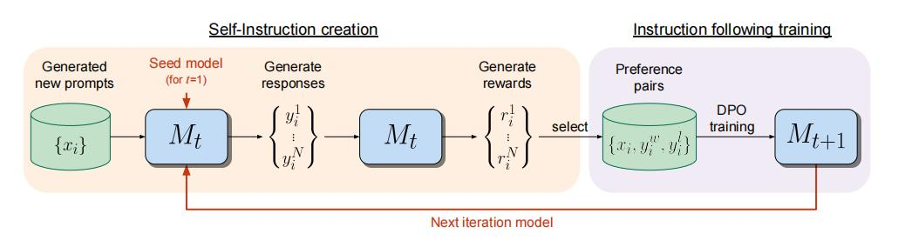

图34 迭代/在线DPO

## 基于人类反馈的离线强化学习对齐

Decision Transformer是一个2021 RL Transformer的开山之作。它的核心思想是把奖励、状态作为输入，让模型预测动作，从而建模三者之间的关系。比如模型训练时见过1分的答案，也见过5分的，那预测时直接输入<reward>5.0让它给出最好的结果。

在具体应用中，决策转换器可用于两类强化学习任务：离线强化学习（Offline RL）与在线强化学习（Online RL）。

* 离线强化学习（Offline RL）：

离线强化学习直接从历史数据中进行学习，而不依赖与实际环境的交互。算法利用固定的历史数据集，这些数据通常由某些策略的历史交互中收集。优势在于无需实际与环境交互，因此适合于资源受限或安全性要求高的场景，如医疗领域、金融领域等。

* 在线强化学习（Online RL）：

在线强化学习需要一个虚拟或实际的环境，通过不断与环境交互以获取奖励并调整策略。算法每次更新策略时，例如采用策略梯度法（如 PPO），通过试错逐步逼近最优策略。适用于复杂环境中的问题探索，例如机器人导航或游戏优化。

* 案例分析**：**

离线强化学习示例：使用预先收集的临床数据训练医疗决策模型，优化诊断或治疗方案。

在线强化学习示例：通过PPO算法在模拟机器人环境中训练其行走策略，最终实现复杂地形的适应。

在线强化学习和离线强化学习的主要区别在于是否需要直接与环境交互。离线强化学习利用固定的数据集进行策略优化，适合数据充足但环境交互受限的场景；在线强化学习则需要不断与环境交互，通过实时反馈优化策略。决策转换器是一种高效的离线强化学习模型结构，能够将历史奖励、状态和动作之间的关系建模，从而提升任务表现的精确性和效率。

## 卡尼曼-特维斯基优化（KTO）

卡尼曼-特维斯基基优化（KTO）是一种新型方法，用于训练人工智能（AI）模型，旨在充分考虑人类在感知随机变量时的偏差。传统方法未能有效刻画这些偏差，尤其是在人类对损失敏感性更高（即“损失厌恶”）的情况下，模型可能无法准确反映真实的决策行为。为了解决这一问题，KTO基于卡尼曼-特维斯基理论，通过引入二进制信号强化学习模型，从而优化模型的效用函数。KTO的主要特点在于其优化目标不仅局限于提高偏好匹配的可能性，同时还兼顾最大化效用。这种方法通过更深刻的理解人类行为机制来改进AI模型，使其更贴近人类决策过程。

下图中描述了不同方法在损失与收益权衡中的表现，显示KTO方法能够更好地反映人类的“损失厌恶”（loss aversion）和“收益凸性”（concavity），与传统的PPO和DPO方法相比，KTO更贴合于实际人类偏好曲线。

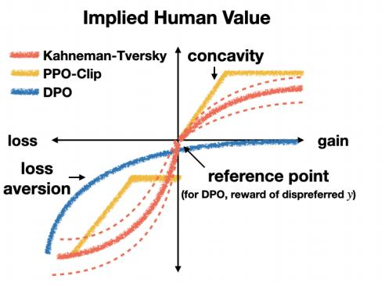

图35 KTO更贴合于实际人类偏好曲线

下图展示了KTO在训练语言模型时的具体操作流程。首先，通过监督微调（Supervised Finetuning, SFT）获取初始模型。接着，通过直接偏好优化（DPO）进一步调整模型，使其能够在稀缺偏好数据上表现更佳。而KTO方法在此基础上，结合卡尼曼-特维斯基理论，使模型更精准地捕捉人类决策的规律。

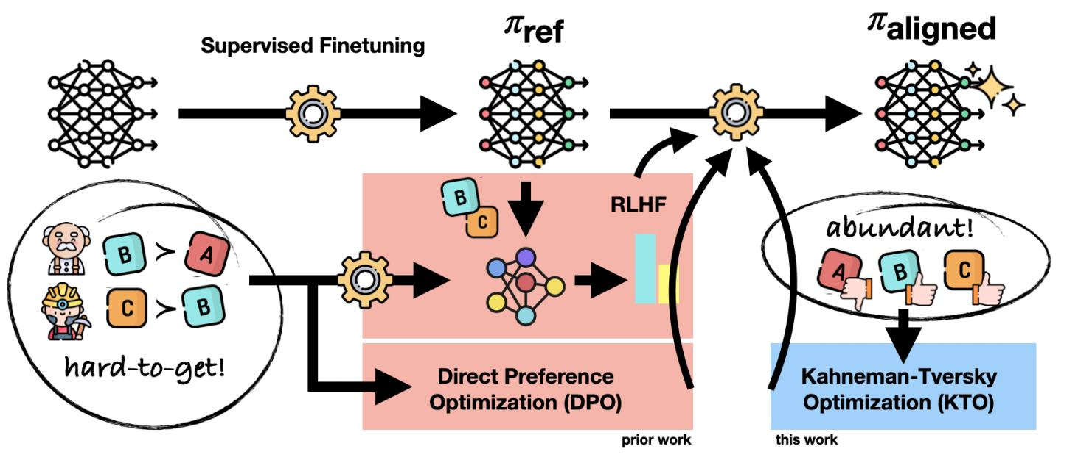

图36 KTO与语言模型的训练

KTO为AI模型训练提供了一种创新性框架，能够弥补传统方法中未能充分考虑人类偏好的不足。这种方法尤其适用于需要模拟人类复杂决策的领域，例如自然语言处理和推荐系统。通过KTO，AI模型可以更好地理解和预测人类行为，在应用场景中展现出更高的效能。

## 基于语言模型与人类偏好的响应排序优化（RRHF）方法

RRHF（Ranked Reward HF）是一种将语言模型与人类偏好对齐的优化技术，其目的是实现更合理的响应排序。与传统方法相比，RRHF直接利用排序数据对模型进行优化，通过调整模型生成的响应，使其更符合人类偏好的排序要求。

值得注意的是，PPO和DPO方法也主要关注偏好对齐，其中：

* PPO强调对语言模型的奖励优化。
* DPO则通过无监督学习方法对偏好数据进行优化，在稳定性上优于PPO。 RLHF（Reinforcement Learning with Human Feedback）通过构建奖励模型，加速了偏好数据的收集和处理。而RRHF则更进一步，直接对列表示例进行训练，从而提升模型的响应排序能力。

下图展示了PPO方法和RRHF方法的对比。对于PPO方法，输入查询后，模型生成响应并与参考模型的输出进行对比，根据价值函数评估优劣，进而更新语言模型。这一方法依赖于人类反馈与参考模型的对比，从而实现模型优化。对于RRHF方法，核心在于对模型生成的响应与专家评分（Expert Score）、ChatGPT评分进行对比，通过排序优化语言模型。具体流程包括：模型根据查询生成响应，系统对响应进行评分排序（Align by Ranking），通过从最佳响应中微调模型（SFT），使后续响应更接近人类期望。

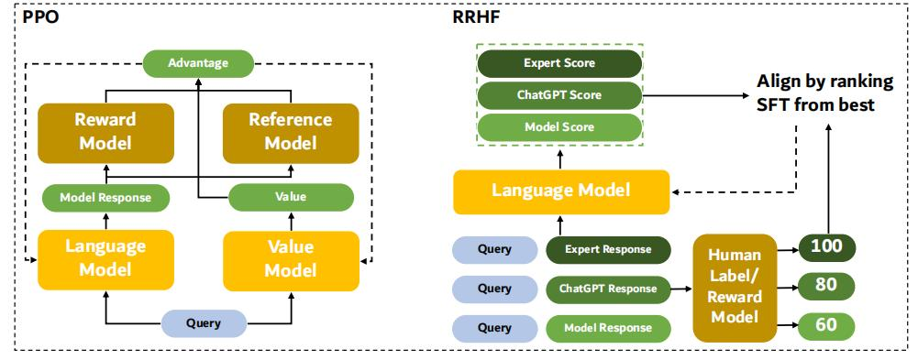

图 37 PPO与RRHF对比

大语言模型（LLMs）的训练目标往往与人类提供的指令存在偏差。InstructGPT 借助人类评分数据的引导，通过高质量数据与 PPO 方法实现了RLHF，并在数据需求较少的情况下达到了更好的效果。而DPO作为一种优化算法，与RLHF相比提供了更稳定的结果。RRHF则通过排序优化模型响应，在对齐人类偏好的同时，提升了模型输出的准确性和相关性，是一种高效且先进的优化方法。

## 大型语言模型的扩展（Scaling of Large Language Models）

大语言模型的扩展是提升自然语言处理（NLP）模型智能水平的关键过程。这一过程伴随着模型规模和计算能力的指数级增长，从而使模型在复杂任务中的表现显著提升。

下图展示了NLP模型的扩展趋势，每年的模型规模以10倍速率增长。例如，2020年OpenAI推出的GPT-3模型具有1750亿参数，而Switch Transformer模型更是突破了1.6万亿参数。此趋势表明，计算资源的增加直接推动了模型能力的提升。

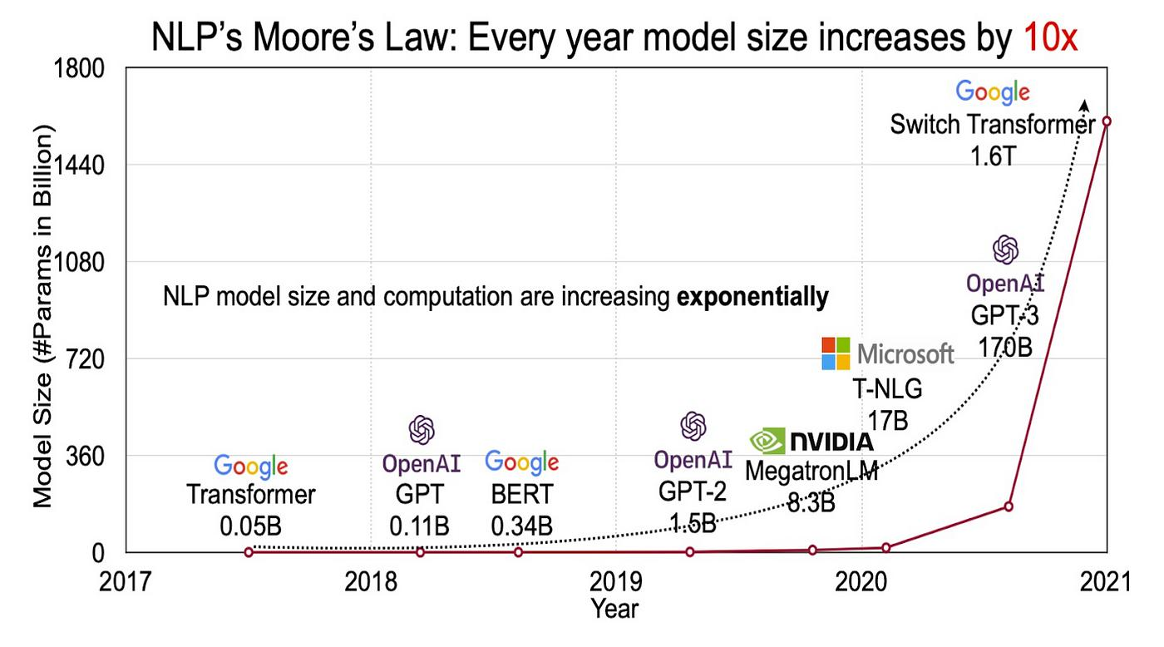

图 38 模型规模扩展的趋势

下图展示了在数学文字问题中，使用链式推理（Chain of Thought）技术显著提升了模型的准确率。图(B)则说明了通过指令微调（Instruction Tuning）能够使模型在多个任务中实现更高的准确性。

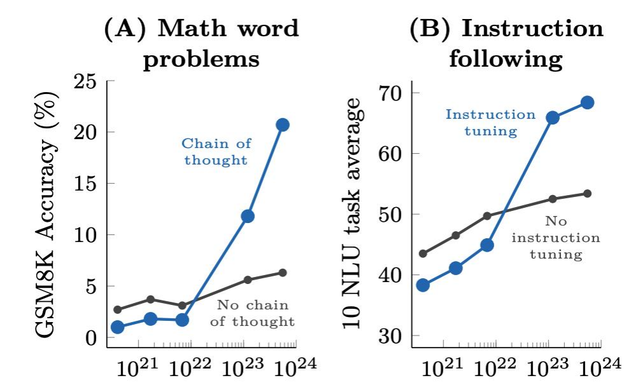

图 39 复杂任务的性能改进

## 基于人类反馈的强化学习（RLHF）的扩展：

基于人类反馈的强化学习方法正在成为优化大语言模型性能的重要手段。研究表明，RLHF在奖励规模更大的情况下（如Reward-200B），能够带来更明显的性能增益。这在图(a)中表现为随着每次输入生成的响应数量增加，模型准确率显著提升；在图(b)中，策略模型参数越大，性能增益的幅度也越明显。

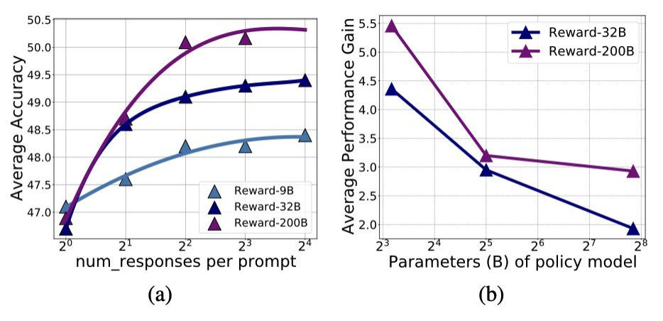

图 40 基于人类反馈的强化学习（RLHF）的扩展

OpenAI提出的新系列模型（如o1）旨在通过引入更多的计算时间和思考时间来提升模型在训练和测试时的表现。从右下角的散点图可见，模型的准确率与计算时间呈正相关关系。这种设计理念启发了未来模型如何在自动学习（Self Learning）领域展开进一步探索。

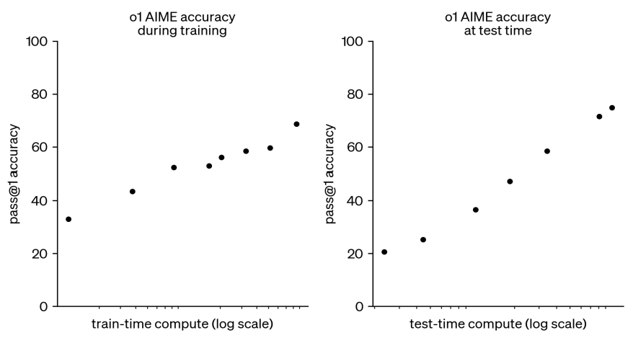

图 41 计算式时间、思考时间和模型表现

大语言模型的扩展和强化学习的结合，为NLP模型的能力提升开辟了新途径。通过更大的奖励规模、更优化的策略模型以及创新的链式推理机制，未来模型将能够更好地处理复杂任务并实现自我学习的目标。